理科太太《充滿節慶感的十二月，怎麼還會孤單寂寞覺得冷？》
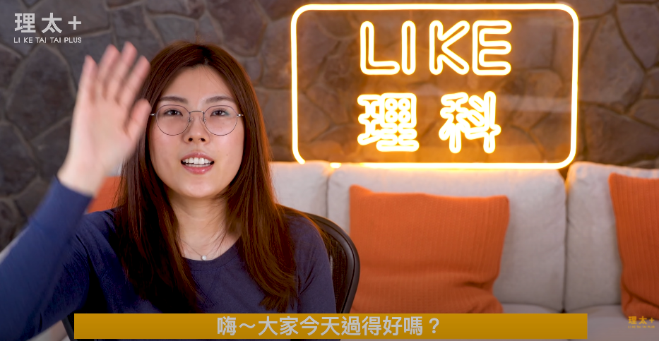
大家對自己的孤單多半難啟齒，好像說自己孤獨就表示自己不夠好，難道找不到男朋友是我的錯嗎？但有沒有可能其實你整天都在家裡，沒有出去，然後還要抱怨外送的人，為什麼長得不像李敏鎬？就算有真的也先不要騷擾他。
嗨！大家今天過的好嗎？歡迎回到理科太太。你常常覺得孤單寂寞覺得冷嗎？這感覺不是只有妳在一個人的時候才會發生，和沒有愛的另外一半睡在同一張床上；會議室擠滿滿滿的同事都不接受的意見；回到家狗做先奔向你爸爸；早餐店老闆娘叫所有人帥哥，卻跟你說：「欸，先生早！」。這些都是很令人覺得孤單的時刻，孤單感可能隨時會來，然後再你再做其他事情的時候跑走，自己一個人的時候當然也比較容易覺得孤單。但孤單和獨處不同，獨處是你自願的，而且你覺得獨處起來蠻輕鬆的，很多內向的人喜歡獨處，因為他們靠的獨處來充電。但如果你連續超過1個禮拜都有感覺孤單的時候，我們可以怎麼做讓你的日子更好過呢？
首先你覺得孤單是負面的嗎？科學家從fMRI功能性核磁共振裡面發現：當你孤單的時候，跟你被人家剌一下的時候，大腦裡面亮的位置是一樣的，也就是說你覺得孤單和被刺一下不舒服的感覺，對於大腦來說痛都是痛，就是他分不清楚是身體上還是心理上的。但這樣子原始的設定對我們有什麼好處呢？讓我們又回到很久很久以前吧！人類就是社交的動物，這就是我們的生存之道，所以當你感到孤單的時候，很可能你就是被你的原始部落你的團體拒絕、排儕了，因為我不喜歡這樣的感覺，所以你就想要去做什麼事情去改變這件事情。在遠古的時候團體生活比自己一個人存活率高很多，所以如果你被群體排除在外的話，你不得不要花點心思維持和他人的關係。所以孤單其實是一種好的警告，它告訴你和你重要的社交連結可能有些危險喔，你和家人朋友關係還好嗎？看起來最近有出什麼問題，大家對於自己的孤單多半難以啟齒，好像說自己孤獨就表示自己不夠好，因為自己不被人喜歡所以被排斥在外，難道這樣不到男朋友是我的錯嗎？網路上很多人再討論交不到男朋友交不到女朋友，但有沒有可能其實你整天都在家裡沒有出去，然後還要抱怨外送的人，為什麼長得不像李敏鎬？就算有真的也先不要騷擾他。
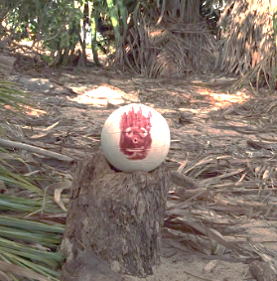
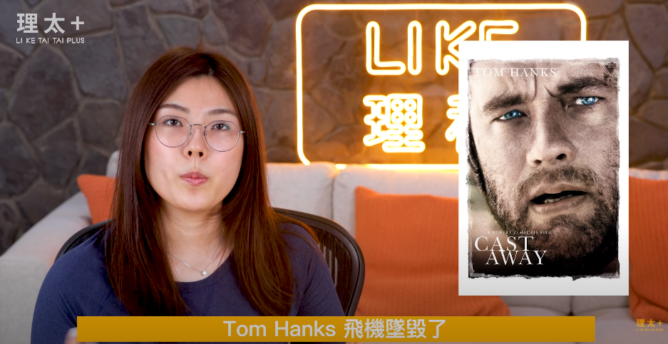
總之2008年的時候，有人探討人類的孤獨，把它分成三層。第一層叫做「社交斷線」，每個人都有被社會接納和連結的基本需求，就像耐餓程度一樣，有些人天生比較高，有些人天生比較低。如果你有看過「Cast Away浩劫重生」 Tom Hanks飛機墜毀了，然後他跑到無人島上面生存，還有一個朋友叫做Wilson，是一個排球，他一定會覺得孤獨，因為那個島上根本就沒有人。基本人與人之間的需求是完全沒有辦法被滿足的，但你有看過The Office嗎？如果你是The Office裡面那個Kelly，無時無刻都需要別人關注討拍，那你本質上就會比較難達到你想要的嗎，所以你就會比較容易覺得孤獨。這兩個人很不一樣，但不變的是這些都是基本需求。
第二種是孤立時候的「自我調節能力」。當感覺孤單的浪潮來的時候，自己能不能帶自己衝過這個讓浪？非常的詩情畫意，但白話一點就是，你能不能在不批評自己和別人的時候，好好整理自己面對孤單。因為孤單的感覺會像海浪一樣來了又走，你可不可以在這個循環中找到自己的棲身之地？
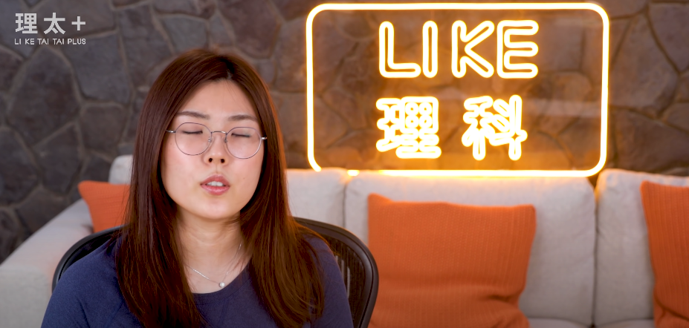
第三層就是了解你心裡的表徵，和對他人的寄望。心理表徵有點難解釋，但其實在這邊應該就是，你這樣想、這樣做但不代表你就是那樣的人。這樣重要，你覺得你很孤單，但這不代表你就是個不值得被愛，或是沒有人要。你怎麼胖，啊媽都可以找得到你那個完全被遮住的鎖骨啊！容易覺得寂寞的人也很可能因為他們很容易為了交朋友去做了很多事，最後還是找不到歸屬感，所以覺得沒有得到別人好好的回應，久而久之就會覺得有點氣這個世界啊。但往深處一點看，必須先從自己開始，如果你覺得是因為自己不夠好，所以別人不要你，你的感受到的，其實就是你自己覺得不好的羞愧感。但你有真的那麼不好嗎？你有可能你自己一個人太久了，對於再次和人坦誠相見感到害怕，嘴上說要連結，身體害怕，所以你其實做出來事情都只是把人推更遠的舉動。我舉一個身邊獨居老人的例子好了：80歲的男子，身體很硬朗，但是脾氣一樣硬，他宣稱自己不需要任何人的幫忙，因為他一輩子都是靠自己走到現在。小孩也不例外小孩帶孫子來看他，他就會大聲嚷嚷說：吃完飯就趕快回家，因為他覺得小孩很吵。其實你仔細觀察，你會在房間看到小孩的照片，他其實是喜歡小孩的。獨居老人的心情很複雜，因為他不是只有一種感覺，但我想仔細看，可能會看到幾種心情，就是說從小出生的背景沒有教他怎麼表達愛，他其實只是沒有安全感，但又不想要覺得自己是個負擔，心裡有點害怕被拋棄，不如就直接先拒絕人家。這些都有可能嘛，你懂我意思。那你也不要覺得自己不是老人，所以比較不孤單，搬到一個新環境、親人離開、人生有重大改變，都是孤單感容易來襲的時候。UCLA (University of California, Los Angeles) 做了一個孤單量表問卷，他們發現20歲的人比30歲的人比較容易感受到孤單，最不孤單的族群其實是戰後嬰兒潮的銀髮族，畢竟他們不是在有網路的環境下長大的人，他們為了要連結，必須要做很多你很難想像有苦工，比如說要用手寫信，或是到電話亭聽打電話等等的。
同時他們有些人也很幸運的，不太會用智慧型手機，所以要分享孫子照片，需要活人去存到他們手機裡面，然後一週後在朋友的聚會中，拿出手機說：「你看這個是我孫子的照片呢！」其實這真是一件幸福的事情。對年輕人來說一切都來得太快，我現在有張照片傳去群組，別人馬上傳個貼圖，按讚結束，很快沒有錯，但是就是少人味。也因此美國調查發現，1970的時候有11%的人常常覺得孤單，但到現在有45%的人常常覺得孤單。1970年，我猜在座各位應該都還沒有出生吧！社群媒體為我們帶來我們好像有很多朋友的假象，但那些按讚數始終沒有辦法代替和人之間的互動，所以如果你覺得孤獨的話，沒有不好，就把這當成一個機會吧！心理影響生理，長期覺得孤單久而久之會造成健康問題。比如說心血管疾病啊、記憶力減退、腦部退化等等的，所以讓我們一起好好的面對它。你可以看看自己生活圈是不是哪裡有出了問題啊，想辦法去修好它，該婚姻諮商的就去婚姻諮商，該表達自己的就學習表達自己，重新提升和人與人之間相處時候的質量。你不能平常沒有付出心力去維持關係，但你在需要的時候卻要別人給你，然後盡量增加和人互動，這樣子我們也很難感受到孤單感。
視自己的情況走出舒適圈，定期出來和朋友聚會，好朋友不用多一兩個真心的其實就很夠了。而且你必須要真正花時間來傾聽你的朋友，什麼事情都不是單方面的，你如果有一些在遠方很久沒聯絡的朋友，傳個訊息問候通常都會得到很開心的回應。偶爾假日的時候去做做義工，你會發現其實這個世界有很多人需要你。最後練習獨處吧，人活著就是自己一個人出來，你不要跟我說你是雙胞胎，我真的很難跟你溝通。人最後閉上眼睛死亡也是一個人，面對自己的時候能感到很愉快的平靜，是非常厲害的修練。那今天就這樣啊！我們下次見！

